# **טכנולוגיות אינטרנט מתקדמות - 61776 (WEB)**

משימת בית מס' 2

להגשה עד 12.1.25 בשעה 23:59

Group 15 - Speech To Text For Language Learning

**Group Members:**

Israel Ohayon, 312334717

Kfir Amoyal , 205710411

Fatmeh Zoabi , 212279855

Vladi tritner , 321257412

1. עליכם להמשיך את בניית האתר לפי האלמנטים המתקדמים שלמדתם

2. יש למנות מהנדס מערכת בכל צוות, אשר יהיה אחראי על הגדרת והקצאת המשימות בתרגיל זה.  
 נא לרשום את שם הסטודנט בתרגיל זה. על מהנדס המערכת לכתוב כיצד נעשתה חלוקת העבודה מול הצוות, מה היו המשימות של כל חבר צוות, האם היה ממשק בין חברי הצוות, והאם המשימות מולאו:

**מהנדס המערכת שנבחר: ישראל אוחיון.**

| שם חבר הצוות | משימות שהוקצו | משימות שהושלמו |
| --- | --- | --- |
| כפיר אמויאל | ארכיטקטורה של האתר  בניית הטבלאות במסד הנתונים Firebase עבור לקוחות רשומים. עבור רשימת כרטיסיות של לקוח. טבלת פניות מהאתר.  בניית דף ראשי לאפליקציה  בניית הAPI של גוגל טרנסלט מאנגלית לעברית  בניית דף QUIZ לתרגול מילים שנלמדו באתר. | הכל הושלם למעט דף ה-QUIZ |
| פאטמה זועבי | בניית דף MyWords  בניית הAPI להשמעת משפט בעברית. | הכל הושלם |
| ולדי טרינטר | בניית דף התחברות בניית דף צור קשר | הכל הושלם  למעט ההעברת  המידע לFIRESTORE  וגם צריך להוסיף שדה לרשומים מאושרים לבד שיעודכן עצמאית בFIRESTORE |
| ישראל אוחיון | use case בניית דף האזור האישי שלי בניית המילון של מילים מנוקדות בעברית. | הכל הושלם למעט הצגת המשפטים של המילים המנוקדות בwordList |

2. הציגו ארכיטקטורה של האתר (תרשים הכולל את האלמנטים המרכזיים).  
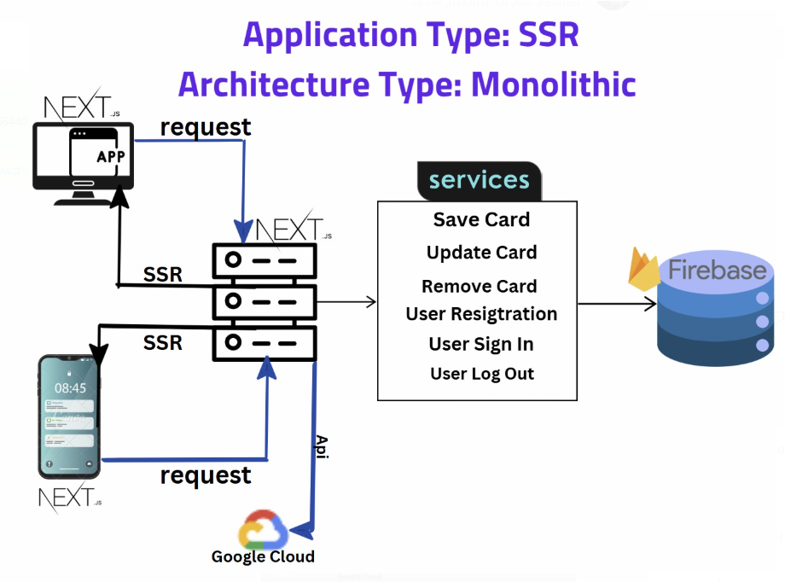  
השרטוט למטה זה הקומפוננטות והקשרים שיש בין הקומפוננטות לצד השרת ולמסד הנתונים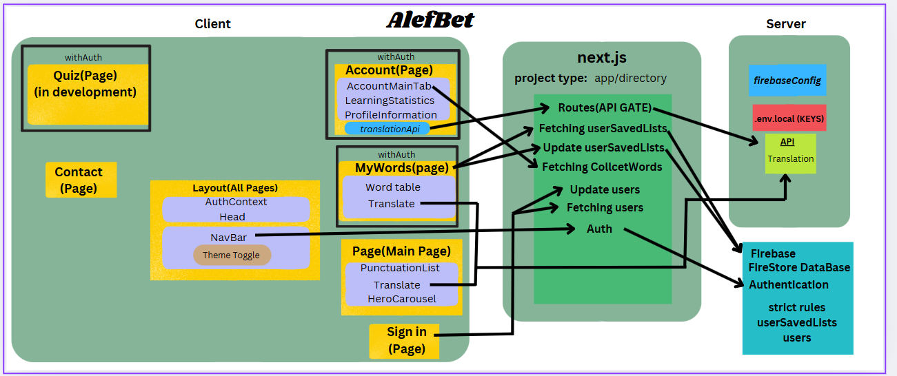

3. הציגו דיאגרמת use case המתארת את השימוש באתר.

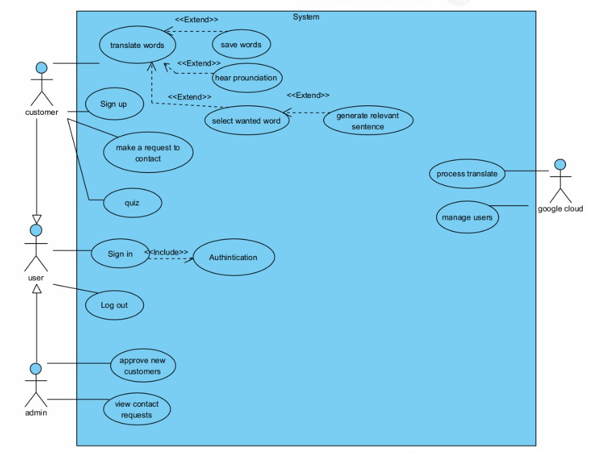

4. יש להציג מבנה מתקדם של האתר שלכם. האתר יכלול שימוש ב – react/preact/Next. JS, וכן שימוש ב Tailwind.יש לעשות שימוש ב -hooks לפי הצורך.

לצורך הצגת המידע יש להשתמש במידע אמיתי ורלוונטי לפרויקט שלכם (בשליפה ממסד נתונים חיצוני או מ - API).

לצורך שמירת נתונים מקומיים (למשל פרטי משתמשים באתר), תוכלו להשתמש ב - DB לבחירתכם, כגון mySQL, sqlite,peer server,firebase, mongoDB.

5. יש להגיש את כל התוצרים :

● GIt repository (בריפו הקבוצתי שפתחתם במשימת בית 1)

<https://github.com/kfiros94/WebDevelopment_G15>

הפרויקט העדכני של מטלה מס2 נמצא בתיקייה: [WebG15_Nextjs](https://github.com/kfiros94/WebDevelopment_G15/tree/main/WebG15_Nextjs)

הנחיות הגשה:

1.באחריותכם לוודא שהגשתם את כל התוצרים כנדרש ושהם הגיעו ליעדם.

לא תתאפשר בדיקה מחודשת של העבודה עקב טעויות בעת ההגשה!

2 .יש להגיש את התרגיל בקבוצות שהוגדרו בקורס.

3 .יש להגיש את התוצר הסופי בפורמט WORD

4.ניתן להפנות שאלות במייל לצוות הקורס, נא לשלוח שאלות לכלל הצוות . נא לציין את שם הקורס.